**Tři zlaté dukáty**

Slovensko, Česko / 2023 / 84 minut / režie Maria Čengel Solčanská / doporučený věk ?+ / v originálním znění ? / trailer filmu naleznete [zde](https://www.youtube.com/watch?v=cIekhfD4m4E) /

Autorka materiálů: Bc. Tereza Nová

TÉMA: lakota, materialismus, morální hodnoty

KLÍČOVÁ SLOVA: archetyp, touha po bohatství, bohatství a chudoba

VYUČOVACÍ PŘEDMĚTY: literatura, historie, zeměpis

ČASOVÁ DOTACE: maximálně 60 minut

CÍL LEKCE: Zaměřit se téma filmu: jak velká je touha po penězích a jak dokáže zasahovat do našich životů. Umět popsat charakter postav. Prohloubit své znalosti vynálezů 19. století.

Před projekcí

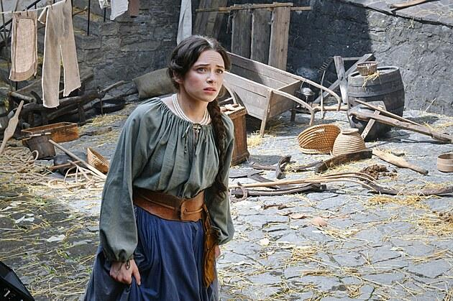Před projekcí je vhodné zaměřit se na vizuální dílo; v tomto případě jsme vybrali fotosku z filmu.

Ptáme se dětí, co vidí na obrázku, a i přesto, že před projekcí nebudou znát skutečný příběh slečny Julie, necháme je zapojit fantazii a přemýšlet nad tím, co se nejspíš slečně Julii (na obrázku) stalo.

* + Koho vidí na obrázku a jak na ně dívka působí? Ptáme se dětí, zda lze vyčíst z jejího výrazu tváře, co se v ní odehrává (emoce).
  + Kde se dívka nachází? Je zřejmé, že jde o nějaký starý hrad. Pohádka se natáčela na Oravském hradě na Slovensku.
  + Zkusme děti pobídnout, aby si samy vymyslely příběh. Co se Julii stalo? Proč je všude takový nepořádek? Jak chce Julie problém vyřešit? Fantazii se meze nekladou.

MEZIPŘEDMĚTOVÉ VZTAHY

***Literatura/sloh:*** *Trénujeme psanou i mluvenou formu projevu. Děti si vymyslí příběh a mohou jej napsat či přednést před spolužáky.*

***Zeměpis****: Jaké známé hrady se na Slovensku nacházejí?*

Po projekci – příběh filmu

*Majitelka panství slečna Julie odmítla sňatek se synem čarodějnice a byla zakleta. Zůstaly jí v ruce tři zlaté dukáty. Jednou za sto let se může vrátit a nabídnout dukát prvnímu člověku, kterého uvidí. Pokud jí však bude dukát vrácen a obdarovaný člověk jej neprohýří, bude Julie vysvobozena. Julie má poslední dukát a nabízí jej Jurovi, pasáku ovcí z vesnice, který po něm okamžitě sáhne. Chce odjet do Ameriky, protože jej lákají vynálezy moderní doby. Dukát však neutratí hned, a tak s ním Julie musí strávit několik dnů. Julie zažívá s Jurajem různá dobrodružství, snaží se během té doby odkrýt tajemství pánů hradu a prokázat, že ona je pravou majitelkou. Juraj odmítá ruku nafoukané Katky a postupně se více a více zamilovává do Julie. Nakonec díky moudrému panu učiteli zjistí, jak Julii vysvobodit a dukát jí vrátí.*

Po projekci se děti zamyslí nad příběhem a odpoví na otázky:

* Zamyslíme se s dětmi nad poučením – každá pohádka má v sobě poučení, ke kterému příběh směřuje.
* Necháme děti příběh převyprávět. Skvělou pomůckou je vždy dramatický oblouk, kterého se děti mohou držet: úvod, zápletka, vyvrcholení, rozuzlení, závěr.
* Co je to ARCHETYP neboli TYPICKÁ postava. Prostudujeme si s dětmi pojem [archetyp](https://cs.wikipedia.org/wiki/Archetyp) v pohádce. Pokud děti pochopí, co se tímto pojmem myslí, měly by snáz umět určit další archetypy ze svých oblíbených pohádek: zlá čarodějnice, nebojácný rytíř, nafoukaná princezna, hloupý Honza, škodolibý skřítek, zlomyslný čert, lakomá macecha apod.
* Ptáme se dětí na 3 příklady z této pohádky: chudý dobrák, zlá čarodenice, nafoukaná rozmazlená dívka? U všech mohou děti popsat charakter postavy a zkusit je porovnat s dalšími podobnými postavami z jiných pohádek. Příklad zlé čarodějnice, která chce vše jen pro sebe, jinak všechny potrestá kletbou – zlá sudička z Šípkové růženky apod.
* Zaměříme se také na charakteristiku slečny Julie. Její postava je zajímavá v tom, že propojuje moudro a archetyp spolehlivého vládce (král/královna) a krásu a bezbrannost princezny.

MEZIPŘEDMĚTOVÉ VZTAHY

***Literatura****: Studium archetypů můžeme rozšířit mimo pohádky a zaměřit se na slavná literární díla.*

Jeden zlatý dukát

* Ptáme se dětí, jak je vhodné zareagovat, pokud nám někdo nabízí peníze. Jak zareagoval Jura? Jak by s dukátem velké hodnoty naložily děti?

MEZIPŘEDMĚTOVÉ VZTAHY

***Diskuze:*** *Procvičujeme mluvené slovo a zároveň budujeme bezpečný prostor pro diskuzi. Můžeme téma vést až k bezpečí, financím, finanční pomoci apod.*

Vynálezy

Pohádka se odehrává v několika obdobích, nejmodernější dobou je 19. století.

* Probereme s dětmi, proč se 19. století říkalo století páry.
* První automobily – v pohádce vidíme tříkolku poháněnou spalovacím motorem z roku 1886. Čím se podle dětí liší od dnešních automobilů a co mají společného?
* Jaké další vynálezy v pohádce vidíme?

MEZIPŘEDMĚTOVÉ VZTAHY

***Historie*** *– téma vynálezů je samozřejmě možné rozebrat při delší časové dotaci. Můžeme navštívit také muzeum Tatra Kopřivnice, kde děti mohou vidět modely od takřka prvních automobilů až po moderní prototypy sportovních automobilů.*

Pusť si scénu

55:33-56:12

* Nejznámější skanzeny v ČR a SR?
* Kamera krouží kolem nafoukané nešťastné Katky, která vykřikuje, že může mít každého, na kterého si ukáže. Scéna působí trochu beznadějně a trochu trapně. Kamera ji sleduje, jako by ostuda nikdy neměla skončit. Ptáme se dětí, jak pohyb kamery vnímají a zda dokáže kamera vyjádřit emoce postavy.
* Jaké podobné scény známe? Co třeba Marfuša z *Mrazíka* nebo nevlastní sestra Květa z pohádky *Dvanáct měsíčků* (2012)?